Koszalin, dnia 29.08.2022 r.

INFORMACJA Z OTWARCIA OFERT
wymagana art. 222 ust. 5 ustawy z dnia 11 września 2019 r. Prawo zamówień publicznych
( Dz.U. z 2021 r. poz. 1129 z późn. zm.).

Dotyczy: Postępowania prowadzonego w trybie przetargu nieograniczonego na podstawie art.132 ustawy z dnia 11 września 2019 roku Prawo zamówień publicznych ( t.j. Dz.U. z 2019 r. poz. 2019 z późn. zm.) tekst jednolity z dnia 24 czerwca 2021r. pn.: „Dostawa pojazdu - zamiatarki do zamiatania ulic. "

Oferty złożyli następujący wykonawcy:
Oferta nr 1 Aebi Schmidt Polska Sp. z o. o. Ul. Skrajna 80A, 25-650 Kielce
okres gwarancji i rękojmi za wady na zabudowę zamiatarki wynosi 24 miesiące
okres gwarancji i rękojmi za wady na podwozie wynosi 24 miesiące
autoryzowany serwis podwozia oddalony jest od siedziby Zamawiającego w odległości 20 km
zobowiązujemy się do dostarczenia przedmiotu zamówienia w terminie do 30 dni od dnia zawarcia umowy.
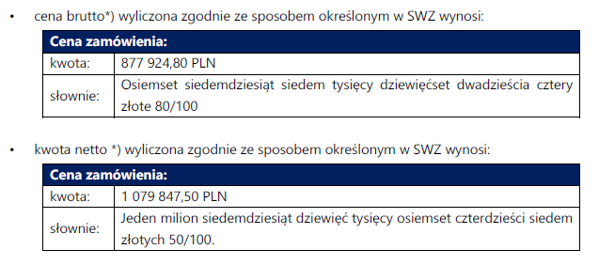

Oferta nr 2 Centrum Sprzętu Komunalnego HSTC SP z o.o. Motylewo 30, 66-450 Bogdaniec
okres gwarancji i rękojmi za wady na zabudowę zamiatarki wynosi 24 miesiące
okres gwarancji i rękojmi za wady na podwozie wynosi 24 miesiące
autoryzowany serwis podwozia oddalony jest od siedziby Zamawiającego w odległości 5 km zobowiązujemy się do dostarczenia przedmiotu zamówienia w terminie do 10 dni od dnia zawarcia umowy.
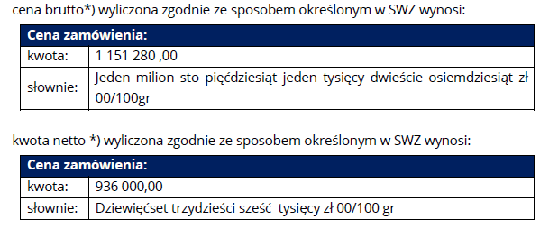

Oferta nr 3 EKOCEL sp. z o.o. Siedziba i adres Ul. Nowa 8, 84-123 Rekowo Górne
okres gwarancji i rękojmi za wady na zabudowę zamiatarki wynosi 24 miesiące
okres gwarancji i rękojmi za wady na podwozie wynosi 24 miesiące
autoryzowany serwis podwozia oddalony jest od siedziby Zamawiającego w odległości 7 km
zobowiązujemy się do dostarczenia przedmiotu zamówienia w terminie do 30 dni od dnia zawarcia umowy.
